**Задание №1**

Найти собственные векторы и собственные значения линейного преобразования, заданного матрицей

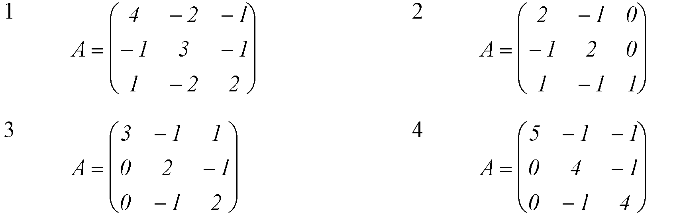

**Задание №2**

Свести уравнение кривой второго порядка к каноническому виду на основе теории линейных операторов и квадратичных форм и построить эту кривую.

